**BUP – SEM 2**

1. **Vad tänker ni om detta? Vad faller utanför det normala? Är det något man reagerar särskilt på?**

Svar: Problematiskt för både barnet, skolan, familjen.

Psykiatriskt: Turtagning, flyktig blickkontakt, våldsamt beteende gentemot lärare klasskamrater, koncentrationssvårigheter, ouppmärksamhet. Respekterar ej regler. Låg impulskontroll. **Riskbeteende mest alarmerande**

1. **Gå in i C-GAS-skalan och skatta funktionsnivå – var hamnar han?**

Svar: 41-50: Ofta förekommande aggressiva beteenden. Problematiskt beteende

51-60:

Skattas högre hemmavid.

1. **Bör man gå vidare med något på BUP-mottagningen, och i så fall hur? Finns någon försvårande omständighet i detta fall?**

Svar: 1a steget: (På BUM/BUP) 🡪 Anamnes (samla information) med föräldrar och barn = fritt samtal. Därefter samla information från yttre källor: som skola, förskola, idrottslärare. Tillräckligt mycket information för att ta ställning om man ska göra en utredning.

Utredning: **MINI-kid**. Neuropsykiatrisk utredning. Skattningsskalor. Begåvningstest. Uteslita andra diffdiagnoser till uppmärksamhet störning.

Försvårande omständighet: Svårighet att kartlägga hereditet pga. adoption. Kan vara riskfaktor för psykisk ohälsa.

1. **Fundera kring tänkbara diagnoser.**

* ADHD: Kärnkriterierna:
  + **Konc svårigheter**, **Hyperaktivitet**, **Impulsivitet**

Innan 12års ålder ska dessa problem ha funnits. Problemen ska finnas i flera miljöer och leda till funktionsnedsättning. Samsjuklighet med beteendesyndrom.

* Autism: Talar för: Svårt socialt samspel, distraherad. Flyktig blickkontakt.
* ODD (conduct disorder/uppförande störning)
* Beteende störning
* Intellektuell funktionsnedsättning.
* Beteende sekundärt till missförhållanden tex mobbning, dålig hemmiljö.
* Traumatiska förhållanden.

**5. Vad kan man göra för att hjälpa pojken och familjen? Redogör för principerna genom att exemplifiera med den diagnos/problematik ni finner troligast.**

Extra resurs i skolan. Hörselkåpor. Sitta ensam i rum/mindre grupper/rum.

Föräldrautbildning i ”anger management”.

Metylfenidat (concerta – räcker längst), ritalin, eqvasin, medikanet??) läkemedel i förstahand. Har ett snabbt tillslag, som håller över dagen.

Vem kan förskriva ADHD medicin: Psykiatriker. Neuroped, barnläkare.

Biverkningar: hjärtklappning, sömnbesvär. Aptit nedsättning (nästan regel). Måste följa vikt och längdkurva. För en del omöjligt att få i sig mat. Vad som helst är bättre än ingenting.

Elvanse: Prodrog för amfetamin, andrahandspreparat. Smma typ av verkningsmeknaism. Ökar dopamin + noradrenalin. 13h duration.

Stratera: Atomoxitin, en selektiv noradrenalin upptagningshämmare, inget med de andra preparaten att göra. Vem som helst kan förskriva det. Måste följa puls och BT (pga höjning). Sederande.

Vanfacin (Intumiv) : Alfa 2-rec agonist, tas i sistahand. Till början BT med, sänker puls och BT.

FALL 2

**1)Ge en övergripande beskrivning av problematiken–vilka typer av problem finns?**

Aggressivitet, begåvningsassymmetri, låg funktionsnivå.

Sannolikt flera tillstånd. Negativ utveckling. Primära svårigheter som dykt upp tidigt. Sekundär pålagring.

Hemma: Konfliktfylld situation med föräldrarna

Skola:

Utveckling:

**2)Skatta funktionsnivå enligt CGAS då han är 15 år.**

30-21. 30-40

**3)Hur skall man tänka differentialdiagnostiskt?**

* Autism
* ADHD
* Beteendestörning
* Intellektuell funktionsstörning
* Missförhållande/konfliktfylld. Föräldrars separation i tidig ålder.
* Beroende/självskadebeteende
* Psykos
* Dyslexi
* Personlighetstörning ev lite tidigt.
* PTSD – behöver ha i beaktning

**4)Vilka lagar kan vara aktuella att beakta?**

* Föräldrabalken
* Socialtjänstlagen
* Offentlighets och sekretesslagen
* Skollagen
* LVU
* Barnkonventionen
* LPT – finns ingen åldersgräns, precis samma kriterier som för vuxna.

Tumregel: Ca 15-16års ålder har man mycket att säga till om.

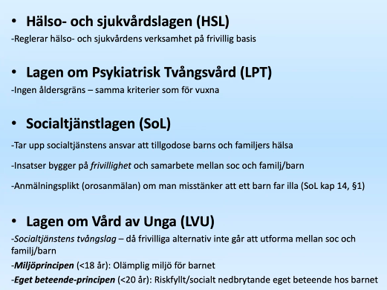

1. **Vilka faktorer bidrar till att denne 15-åring inte får adekvat hjälp?**

* Pappas inställning
* Föräldrarnas konflikter, ingen vill ta tag i det.
* Bristande sjukdomsinsikt vill ej ta emot vård.

**6) Vem bestämmer? Hur mycket bestämmanderätt har pojken? Vad säger lagen?**

Autonomiprincipen. Beslutskapabel? Rätt att avstå vård så länge man inte uppfyller LPT.

Barnkonventionen – beakta barns integrit. Barn ska lyssnas till.

**7) Föreslå handläggning och behandlingsinsatser. Fundera över vad BUP, socialtjänsten och andra aktörer bör göra.**

